Бюджет для граждан

к решению «Совета Ивантеевского муниципального образования
№ 28 от 23 декабря 2022 года «О бюджете Ивантеевского муниципального образования на 2023 год и на плановый период 2024-2025 годов»

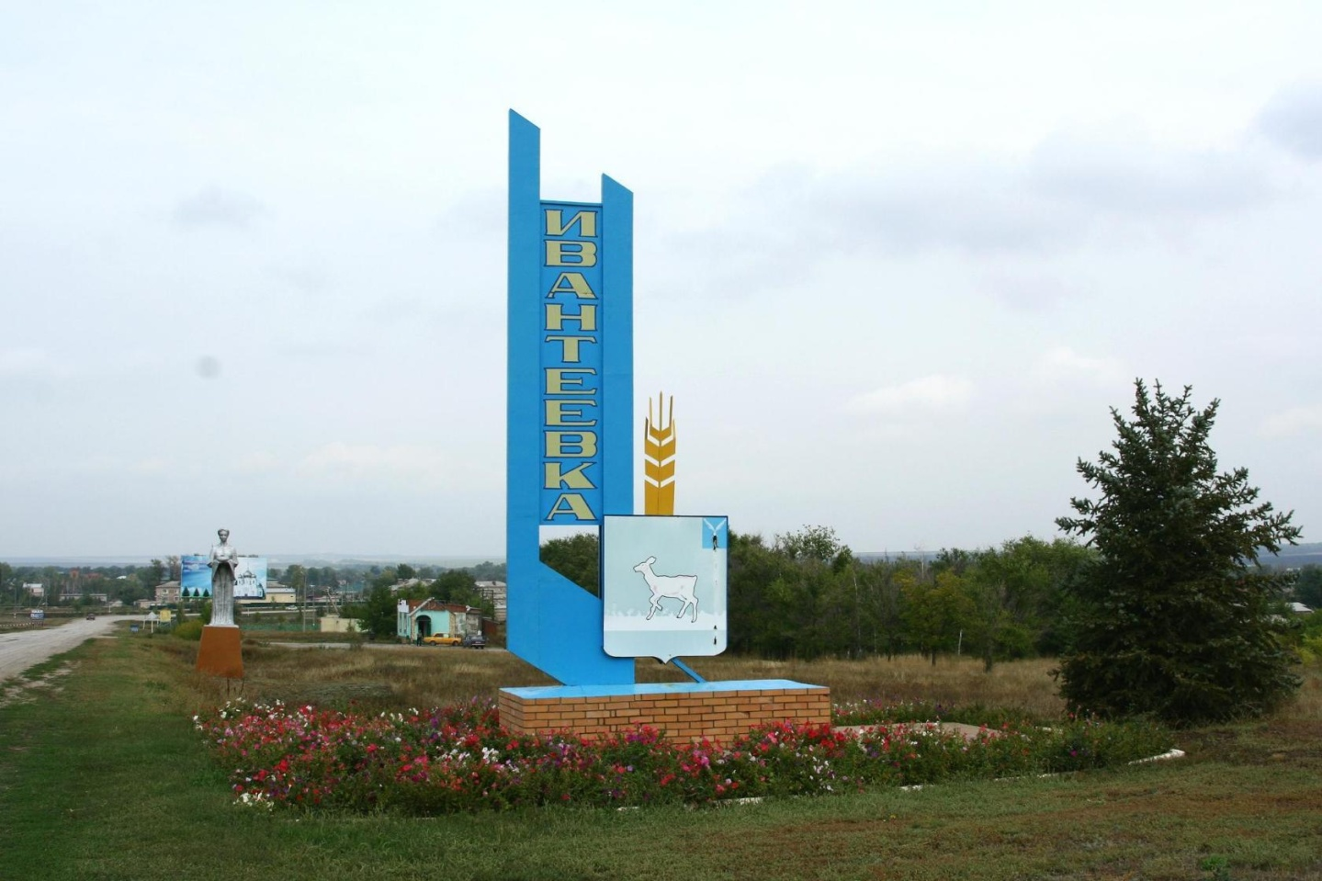

Уважаемые жители Ивантеевского муниципального образования.
Одной из главных задач бюджетной политики является обеспечение прозрачности и открытости бюджетного процесса. Для привлечения большого количества граждан к участию в обсуждении вопросов формирования бюджета района и его исполнения разработан «Бюджет для граждан».
«Бюджет для граждан» предназначен, прежде всего, для жителей, не обладающих специальными знаниями в сфере бюджетного законодательства. Информация «Бюджет для граждан» в доступной форме знакомит граждан с основными характеристиками бюджета Ивантеевского муниципального образования.
Бюджетный процесс - ежегодное формирование и исполнение бюджета
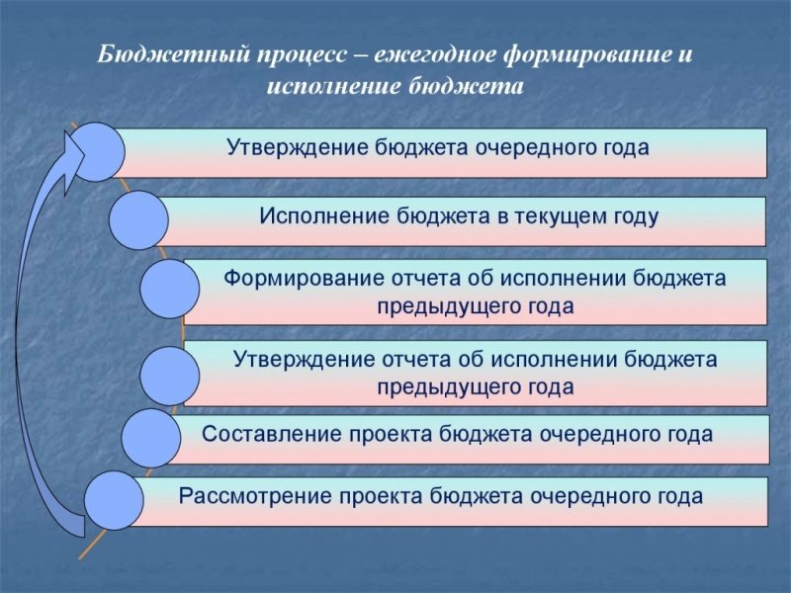

Что такое бюджет?
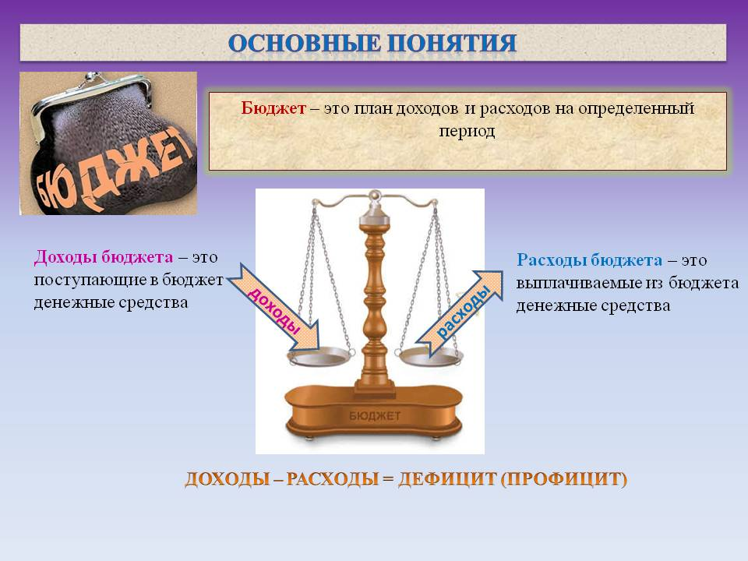

Бюджет Ивантеевского муниципального образования
тыс. руб.
Показатели | Отчет  2021 год | Оценка 2022 год | План
 |  |  | 2023 г | 2024 г | 2025 г
Доходы, в том числе | 18599,7 | 48185,8 | 29664,0 | 10436,7 | 10789,0
Налоговые, неналоговые доходы | 13166,1 | 8896,8 | 8659,1 | 9450,6 | 9798,0
Безвозмездные поступления | 5433,6 | 39289,0 | 21004,9 | 986,1 | 991,0
Расходы, в том числе | 17401,9 | 49705,2 | 29664,0 | 10436,7 | 10789,0
Условно утвержденные |  |  |  | 260,0 | 535,0
Общегосударственные вопросы | 139,3 | 5,1 | 345,0 | 45,0 | 45,0
Национальная оборона | 468,4 | 527,5 | 579,4 | 604,9 | 626,3
Национальная безопасность и правоохранительная деятельность | 30,0 |  | 40,0 | 28,5 | 28,7
Национальная экономика |  | 17573,9 | 17380,3 | 1945,1 | 2009,8
Жилищно-коммунальное хозяйство | 16690,5 | 31436,5 | 11012,6 | 7295,9 | 7279,2
Другие расходы | 72,5 | 162,2 | 306,7 | 257,3 | 265,0
Баланс (доходы-расходы)  (-)Дефицит или профицит(+) | 1197,8 | -1519,4 | 0,0 | 0,0 | 0,0

Зачем нужны бюджеты?
Для выполнения своих задач муниципальному образованию необходим бюджет, который формируется за счет сбора налогов и безвозмездных поступлений направляемых на финансирование бюджетных расходов.

Основные характеристики бюджета
Доходы бюджета
Налоговые доходы | Неналоговые доходы | Безвозмездные поступления
- налог на доходы физических лиц  - акцизы по нефтепродуктам  - единый сельскохозяйственный налог  - налог на имущество физических лиц  - земельный налог | - доходы от использования муниципального имущества  - доходы от продажи материальных и нематериальных активов  - штрафы за нарушение законодательства  - прочие неналоговые доходы | - дотации  - субсидии  - субвенции  - иные межбюджетные трансферты

Межбюджетные трансферты - основной вид безвозмездных перечислений

Виды межбюджетных  трансфертов | Определение | Аналогия в семейном  бюджете
Дотации (от лат. «Dotatio» –дар, пожертвование) | Предоставляются без определения конкретной цели их использования | Вы даете своему ребенку «карманные деньги»
Субвенции (от лат.Subveire»– приходить на помощь) | Предоставляются на финансирование«переданных» другим публично-правовым образованиям полномочий | Вы даете своему ребенку деньги и посылаете его в магазин купить продукты(по списку)
Субсидии (от лат.«Subsidium» - поддержка) | Предоставляются на условиях долевого софинансирования расходов других бюджетов | Вы «добавляете» денег для того, чтобы ваш ребенок купил себе новый телефон(а остальные он накопит сам)

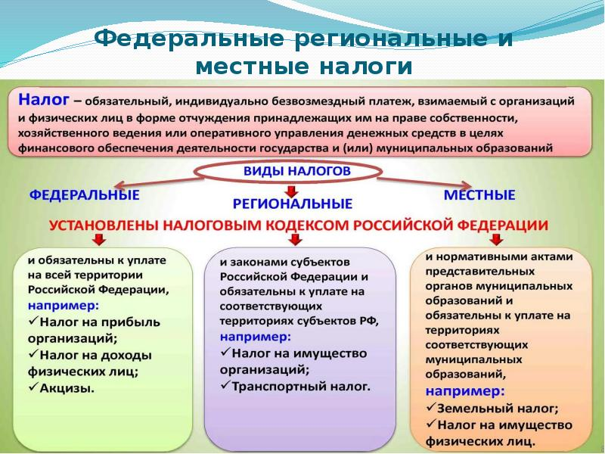

Налоги, зачисляемые в бюджет муниципального образования в 2023 году
Налог на доходы физических лиц | Налог на имущество физических лиц | Земельный налог
3 % 100 % 100 %

Местный бюджет
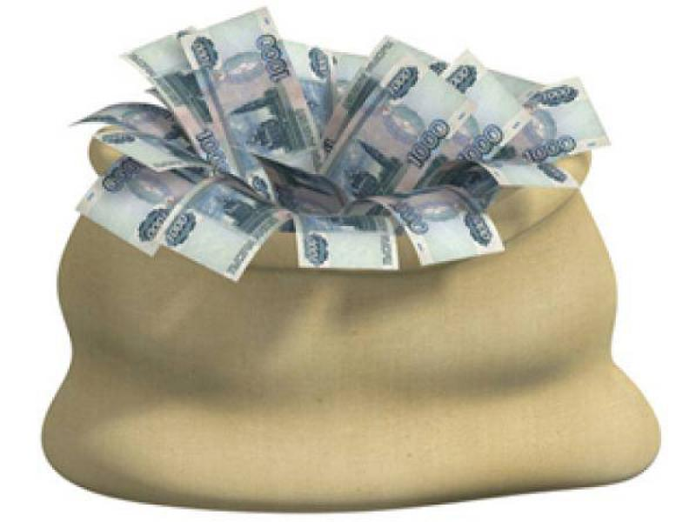

Структура доходов бюджета Ивантеевского муниципального образования
тыс. руб.
Наименование доходов | Отчет  2021 год | Оценка 2022 год | План
 |  |  | 2023год | 2024год | 2025год
Налоговые доходы всего: | 7970,9 | 8758,8 | 8654,3 | 9445,8 | 9793,2
в том числе
налог на доходы физических лиц | 2353,8 | 2100,0 | 2711,2 | 2738,3 | 2765,7
акцизы на нефтепродукты |  | 2100,0 | 1696,3 | 1795,1 | 1859,8
единый сельскохозяйственный налог | 1263,8 | 280,1 | 151,8 | 354,4 | 370,7
налог на имущество физических лиц | 1582,1 | 1403,6 | 1315,0 | 1679,0 | 1848,0
земельный налог | 2771,2 | 2875,1 | 2780,0 | 2879,0 | 2949,0
Неналоговые доходы всего: | 5195,2 | 138,0 | 4,8 | 4,8 | 4,8
в том числе:
арендная плата за земли | 22,1
доходы от продажи материальных и нематериальных активов | 5073,1
штрафы, санкции и возмещение ущерба |  |  | 4,8 | 4,8 | 4,8
инициативные платежи | 100,0 | 138,0
Безвозмездные поступления всего: | 5433,6 | 39289,0 | 21004,9 | 986,1 | 991,0
в том числе
дотации | 583,6 | 328,5 | 4891,5 | 345,6 | 364,7
субсидии | 3784,5 | 28433,0 | 15534,0 | 35,6
субвенции бюджетам субъектов Российской Федерации и муниципальных образований | 468,4 | 527,5 | 579,4 | 604,9 | 626,3
Безвозмездные поступления от негосударственных организаций | 397,1
Прочие безвозмездные поступления | 200,0
Иные межбюджетные трансферты |  | 10000,0
Итого доходов: | 18599,7 | 48185,8 | 29664,0 | 10436,7 | 10789,0

Доходы бюджета Ивантеевского муниципального образования
в расчете на 1 жителя
( численность населения Ивантеевского муниципального образования
на 01.01.2022г. 5178 человек)
руб.
Наименование доходов | Отчет  2021 год | Оценка 2022 год | План
 |  |  | 2023 год | 2024 год | 2025 год
Доходы всего, в том числе: | 3592,1 | 9305,9 | 5728,9 | 2015,6 | 2083,6
налоговые и неналоговые доходы | 2542,7 | 1718,2 | 1672,3 | 1825,1 | 1892,2
безвозмездные поступления | 1049,4 | 7587,7 | 4056,6 | 190,5 | 191,4

Доходная база бюджета по налоговым и неналоговым доходам сформирована на основании имеющегося доходного потенциала, с учётом показателей прогноза социально-экономического развития Ивантеевского муниципального образования на 2023 год и плановый период 2024 и 2025 годов.
Основными бюджетообразующими доходами бюджета муниципального образования являются земельный налог, налог на доходы физических лиц и акцизы на нефтепродукты.

РАСХОДЫ.
Расходы бюджета – выплачиваемые из бюджета денежные средства.
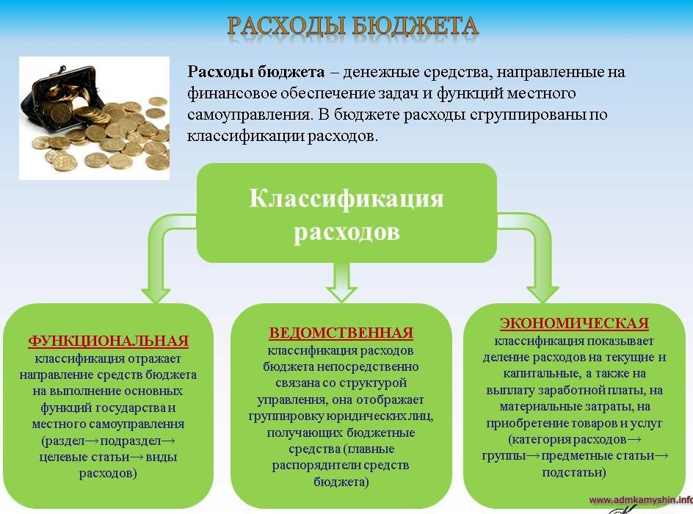

Расходы по основным функциям муниципального образования.
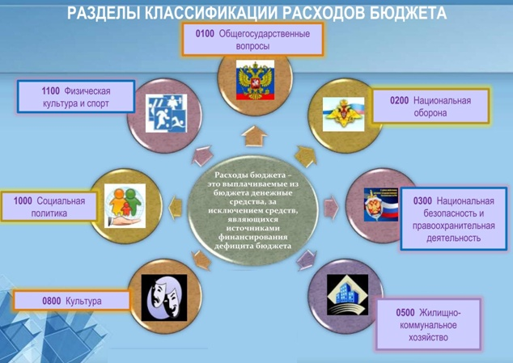

Структура расходов бюджета Ивантеевского муниципального образования по разделам в 2021-2025 годах.
%
Раздел | Наименование | Отчет  2021 год | Оценка 2022 год | План
 |  |  |  | 2023 г | 2024г | 2025г
 | Всего | 100 | 100 | 100 | 100 | 100
01 | Общегосударственные вопросы | 0,8 |  | 1,1 | 0,4 | 0,4
02 | Национальная оборона | 2,6 | 1,1 | 1,9 | 5,9 | 6,1
03 | Национальная безопасность | 0,2 |  | 0,1 | 0,3 | 0,3
04 | Национальная экономика |  | 35,3 | 58,6 | 19,2 | 19,7
05 | Жилищно-коммунальное хозяйство | 96,0 | 63,2 | 37,1 | 71,7 | 71,0
08 | Культура, кинематография |  |  | 0,2 | 0,4 | 0,4
10 | Социальная политика | 0,4 | 0,4 | 0,9 | 2,0 | 1,1
11 | Физическая культура и спорт |  |  | 0,1 | 0,1 | 0,1
%

Расходы бюджета Ивантеевского муниципального образования по основным разделам на душу населения
руб.
Раздел | Показатель | Отчет  2021 год | Оценка 2022  год | План
 |  |  |  | 2023 г | 2024г | 2025г
05 | Жилищно-коммунальное хозяйство | 3142,62 | 6071,16 | 2126,81 | 1409,02 | 1405,79
08 | Культура, кинематография |  |  | 11,59 | 8,25 | 8,30
10 | Социальная политика |  | 31,29 | 45,71 | 39,51 | 40,94
 | Итого расходы местного бюджета | 3276,58 | 9599,30 | 5728,85 | 1965,37 | 1980,30
руб.

Расходы бюджета Ивантеевского муниципального образования запланированы на 2023 год в сумме 29664,0 тыс. рублей, на 2024 год в сумме 10176,7 тыс. рублей, на 2025 год сумме 10254,0 тыс. руб. Общий объем и структура расходов представлена в следующей форме:
тыс. руб.

Расходы |  | Отчет  2021 год | Оценка 2022 год | План
 |  |  |  | 2023 г | 2024г | 2025г
Общегосударственные  вопросы |  | 139,3 | 5,1 | 345,0 | 45,0 | 45,0
Национальная оборона |  | 468,4 | 527,5 | 579,4 | 604,9 | 626,3
Национальная безопасность |  | 30,0 |  | 40,0 | 28,5 | 28,7
Национальная экономика |  |  | 17573,9 | 17380,3 | 1945,1 | 2009,8
Жилищно-коммунальное хозяйство |  | 16690,5 | 31436,5 | 11012,6 | 7295,9 | 7279,2
Культура, кинематография |  |  |  | 60,0 | 42,7 | 43,0
Обслуживание государственного муниципального долга |  | 1,2 | 0,2
Социальная политика |  | 72,5 | 162,0 | 236,7 | 204,6 | 212,0
Физическая культура и спорт |  |  |  | 10,0 | 10,0 | 10,0
ИТОГО расходов: |  | 17401,9 | 49705,2 | 29664,0 | 10176,7 | 10254,0
Бюджетные ассигнования бюджета Ивантеевского муниципального
образования по муниципальным программам
тыс. руб.
Наименование | План
 | 2022 год | 2023 год | 2024 год
Муниципальная программа «Комплексное развитие Ивантеевского муниципального образования Ивантеевского муниципального района Саратовской области» | 28152,9 | 8972,2 | 9020,7
Подпрограмма « Благоустройство» | 10812,6 | 7095,9 | 7079,2
Подпрограмма "Обеспечение мер пожарной безопасности" | 40,0 | 28,5 | 28,7
Подпрограмма «Осуществление мероприятий по организации культурного досуга жителей муниципального образования» | 60,0 | 42,7 | 43,0
Подпрограмма «Обеспечение условий для развития физической культуры и массового спорта» | 10,0 | 10,0 | 10,0
Подпрограмма "Развитие автомобильных дорог общего пользования местного значения в границах населенных пунктов Ивантеевского муниципального образования " | 17230,3 | 1795,1 | 1859,8
Муниципальная программа "Формирование комфортной среды в с. Ивантеевка" | 200,0 | 200,0 | 200,0

Планируемый объем муниципального долга

Вид долгового обязательства | На 01.01.2023г. |  | На 01.01.2024г. |  | На 01.01.2025г.
 | Сумма, тыс. рублей | Удельный вес, в % | Сумма, тыс. рублей | Удельный вес, в % | Сумма, тыс. рублей | Удельный вес, в%
Бюджетные кредиты из районного бюджета | - | - | - | - | - | -
Кредиты от кредитных организаций | - | - | - | - | - | -
Всего: | - | - | - | - | - | -

Муниципальный долг в Ивантеевском муниципальном образовании по состоянию на 01.01.2023г. отсутствует.

Контактная информация:
Адрес: 413320, Саратовская область, Ивантеевский район с.Ивантеевка.
График работы с 8-00 до 16-12, перерыв с 12-00 до 13-00.
Телефоны (8 84579 5-11-92)
Тел.5- 11-92
Глава Ивантеевскогомуниципального образования Черникова И. В.
Электронная почта: iv.mo2009@rambler.ru

